UBND HUYỆN GIA LÂM
TRƯỜNG MẦM NON YÊN THƯỜNG



SÁNG KIẾN KINH NGHIỆM, GIẢI PHÁP

MỘT SỐ BIỆN PHÁP NÂNG CAO CHẤT LƯỢNG GIÁO DỤC
ÂM NHẠC CHO TRẺ 24-36 THÁNG Ở TRƯỜNG MẦM NON

Lĩnh vực: Giáo dục nhà trẻ
Cấp học: Mầm non
Tác giả: Nguyễn Thị Vân Anh
Đơn vị công tác: Trường MN Yên Thường
Chức vụ: Giáo viên

Năm học: 2019-2020

MỤC LỤC
MỤC LỤC 1
I. ĐẶT VẤN ĐỀ 1
1. Cơ sở lí luận 2
2. Thực trạng vấn đề 3
2.1. Đặc điểm tình hình chung: 3
2.2. Những thuận lợi và khó khăn 3
3. Các biện pháp tiến hành: 4
3.1. Tổ chức tốt hoạt động học âm nhạc 4
3.2. Giáo dục âm nhạc mọi lúc mọi nơi 8
3.3. Giáo dục âm nhạc qua hoạt động ngày lễ, ngày hội 11
3.4. Tuyên truyền phối hợp với phụ huynh 12
4. Hiệu quả sáng kiến 13
4.1. Đối với trẻ 13
4.2. Đối với giáo viên: Sau một năm áp dụng các biện pháp trên, tôi đã tích lũy cho mình được nhiều kinh nghiệm đáng kể: 14
4.3. Đối với phụ huynh 14
III. KẾT LUẬN VÀ KHUYẾN NGHỊ 14
1. Kết luận 14
2. Khuyến nghị 15

I. ĐẶT VẤN ĐỀ

Nhà sư phạm Xu-khôm-lin-ski đã tổng kết: “Tuổi thơ ấu không thể thiếu âm nhạc, cũng như không thể thiếu trò chơi và truyện cổ tích.Thiếu những cái đó, “trẻ em chỉ còn là những bông hoa khô héo”. Chỉ câu nói đó thôi, chúng ta đã thấy được vai trò to lớn của âm nhạc đối với cuộc sống trẻ thơ. Nó không chỉ là một loại hình nghệ thuật phản ánh hiện thực khách quan bằng những hình tượng có sức biểu cảm của âm thanh, mà còn là món ăn tinh thần không thể thiếu được đối với đời sống của mỗi con người.
Như chúng ta đã biết, âm nhạc tác động vào trái tim mỗi con người ngay từ khi ta còn nằm trong nôi qua tiếng à ơi của bà, của mẹ. Chính cái bắt đầu ấy đã vô hình chung đưa mỗi tâm hồn trẻ thơ hòa vào âm nhạc, và trở thành một thế giới kỳ diệu đầy cảm xúc.Đến khi trưởng thành, âm nhạc lại trở thành một phượng tiện giải trí. Âm nhạc không chỉ mang đến cho con người niềm vui, mà thông qua âm nhạc, con người có thể bày tỏ cảm xúc của mình, giúp ta tự tin, năng động và là cầu nối giữa con người với con người, gắn kết con người với thiên nhiên.
Ở trường mầm non, cô giáo không chỉ là người mẹ hiền thứ hai mà còn là người trực tiếp thổi vào những tâm hồn trong trẻo, ngây thơ những rung động, cảm thụ về âm nhạc để bé có những cảm giác vui tươi, hưng phấn trong học tập và vui chơi. Chính vì vậy, âm nhạc là một phương tiện hữu hiệu giúp cho việc tổ chức các hoạt động giáo dục ở trường, và được lồng ghép trong các hoạt động của trẻ, nó là cầu nối giữa hoạt động này với hoạt động khác và là nguồn tạo cảm hứng mạnh mẽ để trẻ tham gia vào các hoạt động.
Đặc biệt ở lứa tuổi nhà trẻ 24-36 tháng, trẻ dễ nhớ, mà cũng mau quên, tâm hồn của trẻ rất hồn nhiên, nhạy cảm. Trẻ rất thích tìm tòi khám phá, yêu thiên nhiên, yêu cái đẹp, biết cảm thụ cái đẹp và tạo ra cái đẹp. Trẻ thích bắt chước các động tác múa của các ca sĩ nhí. Tuy nhiên, khi thực hiện cho trẻ hoạt động với âm nhạc ở lớp, tôi nhận thấy trẻ lớp tôi thể hiện các tác phẩm không chính xác về giai điệu hoặc về lời ca. Mặt khác, kỹ thuật hát của trẻ còn hạn chế về giọng, về hơi, tiết tấu. Bên cạnh đó, cũng có trẻ có khả năng ca hát rất tốt nhưng trẻ chưa hứng thú hoặc nhút nhát khi tham gia hoạt động, đặc biệt sự phối hợp giữa tai nghe và giọng chưa thật chủ động. Do đó, trẻ hát chưa có tính nghệ thuật. Nhận thức đúng đắn và sâu sắc tác động của giáo dục âm nhạc đối với trẻ mầm non nói chung và trẻ nhà trẻ 24-36 tháng nói riêng là điều cần thiết để giáo viên tiến hành tốt hoạt động âm nhạc, tôi luôn trăn trở phải làm thế nào để trẻ hát đúng tác phẩm và mạnh dạn tự tin, tích cực khi tham gia các hoạt động âm nhạc. Chính điều đó đã thôi thúc tôi quyết định chọn đề tài: “Một số biện pháp nâng cao chất lượng giáo dục âm nhạc cho trẻ 24-36 tháng ở trường Mầm non” làm đề tài nghiên cứu.
II. GIẢI QUYẾT VẤN ĐỀ

1. Cơ sở lí luận
Âm nhạc là một loại hình nghệ thuật dùng âm thanh (chất giọng) để diễn đạt tình cảm, xúc cảm của con người. Nó là sự kết hợp giữa âm thanh và giai điệu nhằm phản ánh hiện thực khách quan đời sống và thế giới nội tâm con người.Trong trường mầm non, âm nhạc đã thực sự trở thành một nội dung quan trọng trong các hoạt động của chương trình chăm sóc giáo dục. Giáo dục âm nhạc cho trẻ được thực hiện bằng nhiều hình thức phong phú sinh động thông qua các hoạt động chính như: ca hát, nghe nhạc, vận động theo nhạc, trò chơi âm nhạc nhằm giúp trẻ học thuộc chính xác lời ca, hát đúng giai điệu đồng thời có thể vận động một cách sinh động và sáng tạo.
Ở giai đoạn 24-36 tháng tuổi, trẻ chưa có khả năng tri giác toàn vẹn hình tượng âm nhạc tuy nhiên cùng với một số kinh nghiệm được tích lũy từ trước như nghe hát cùng đàn đệm, xem động tác, điệu bộ, trẻ có thể chuyển đổi điệu bộ theo âm điệu, biết kết hợp khăng khít giữa thời gian với âm nhạc, vận động phối hợp toàn thân trong các điệu múa hay tái hiện một số tiết tấu khó, biết thể hiện tình cảm khi hát múa.Trẻ có ấn tượng sâu sắc khi nghe nhạc qua đài xem băng đĩa biết so sánh một vài thể loại âm nhạc về âm thanh, tính chất, lời ca.
Tuy nhiên, ở độ tuổi này, trẻ dễ nhớ mau quên, những phản ứng vui vẻ của trẻ khi nghe âm nhạc vẫn còn mơ hồ, thậm chí nhiều khi còn lẫn lộn giữa âm nhạc với các âm thanh khác nhau ở xung quanh, thật là khó để có thể củng cố và nâng cao lòng yêu thích âm nhạc ở trẻ. Việc nâng cao chất lượng giáo dục âm nhạc cho trẻ bằng nhiều hình thức khác nhau sẽ không chỉ phát triển khả năng cảm thụ và thể hiện âm nhạc mà còn góp phần phát triển trí tuệ, giáo dục thẩm mĩ, đạo đức, tác động đến sự phát triển tâm sinh lý cho trẻ 24- 36 tháng tuổi nói riêng và trẻ mầm non nói chung.

2. Thực trạng vấn đề

2.1. Đặc điểm tình hình chung:
Nơi tôi công tác là một ngôi trường nằm ở ngoại ô thủ đô Hà Nội, hiện trường có 2 điểm trường, với tổng số 14 nhóm lớp trong đó có 2 nhóm trẻ 24- 36 tháng tuổi. Năm học 2019-2020 tôi được phân công chủ nhiệm lớp nhà trẻ D1. Trong quá trình thực hiện công tác chăm sóc và giảng dạy, tôi đã gặp một số thuận lợi và khó khăn sau

2.2. Những thuận lợi và khó khăn

2.2.1. Thuận lợi

* Cơ sở vật chất

BGH đầu tư đầy đủ các tài liệu; sách tham khảo, dụng cụ của bộ môn giáo dục âm nhạc; đầu tư các đĩa nhạc phục vụ cho các giờ âm nhạc theo từng sự kiện của tháng, nội dung của từng tuần, các giờ ngoại khóa. Bên cạnh đó, đồ chơi tự tạo phục vụ hoạt động âm nhạc của lớp rất phong phú.
* Giáo viên
Yêu nghề, mến trẻ, luôn gần gũi và lắng nghe trẻ, nắm rõ được đặc điểm tâm sinh lý, thói quen của từng trẻ trong lớp.
Tuy hát không được hay nhưng tôi lại hát rất đúng nhạc, thích hát và yêu thích bộ môn giáo dục âm nhạc. Đặc biệt, tôi sử dụng đàn rất thành thạo.
* Trẻ
Trẻ trong lớp có cùng một độ tuổi, trẻ tuy còn nhỏ song rất ngoan và biết nghe lời cô dạy dỗ, chỉ bảo. Nhất là trong các hoạt động do cô tổ chức các con luôn hồn nhiên, vô tư, trong sáng, tự tin tham gia và hưởng ứng theo các yêu cầu của cô.
Trẻ rất yêu thích âm nhạc.
* Phụ huynh
Bên cạnh đó, phụ huynh của lớp luôn quan tâm, ủng hộ cho các phong trào văn nghệ cũng như các hoạt động chung của lớp.

2.2.2. Khó khăn:

Khả năng âm nhạc của trẻ không đồng đều.

Trẻ hát chưa đúng giai điệu, tiết tấu. Chưa biết cách lấy hơi, hát còn ngọng.

Trẻ chỉ biết lắng nghe chưa thể hiện được tình cảm, thái độ khi nghe.

* Khảo sát trẻ đầu năm:
Nội dung hoạt động âm nhạc | Tổng số trẻ | Đạt |  | Chưa đạt
Nội dung hoạt động âm nhạc | Tổng số trẻ | Số trẻ | Tỉ lệ | Số trẻ | Tỉ lệ
Trẻ thuộc lời, hát đúng giai điệu | 25 | 11 | 44% | 14 | 56%
Trẻ cảm nhận được giai điệu bài hát | 25 | 9 | 36% | 16 | 64%
Trẻ hứng thú tham gia hoạt động | 25 | 10 | 40% | 15 | 60%
Từ những thuận lợi và khó khăn trên tôi đã mạnh dạn đề ra một số biện pháp nhằm nâng cao chất lượng giáo dục âm nhạc cho trẻ:

3. Các biện pháp tiến hành:

3.1. Tổ chức tốt hoạt động học âm nhạc

* Lựa chọn đề tài phù hợp với chủ đề sự kiện của tháng, phù hợp với lứa tuổi

Đối với giáo dục âm nhạc trong trường mầm non thì âm nhạc trong giờ học là thời điểm để cô truyền thụ kiến thức và rèn luyện những kỹ năng âm nhạc cho trẻ một cách hiệu quả nhất.Tuy nhiên, trong một tháng có rất nhiều bài hát khác nhau, vì vậy người giáo viên phải biết lựa chọn sao cho đề tài đó phù hợp với chủ đề sự kiện của tháng, phù hợp với khả năng âm nhạc của trẻ. Vì vậy, khi lưạ chọn các bài hát cho trẻ, tôi tuân thủ theo các nguyên tắc sau: Chỉ chọn các bài hát trong quãng 8, chọn các bài hát được viết ở nhịp 2/4, lời ca trong bài hát ngắn gọn dễ hiểu, chọn những bài hát có nội dung gần gũi với trẻ và phù hợp với chủ đề sự kiện của tháng.
Ví dụ:
Nói về gia đình, tôi lựa chọn các bài hát có nhịp 2/4 hoặc 4/4 để đưa vào báo bài của tháng phù hợp với chủ đề, sự kiện của tháng như: Cả nhà thương nhau, biết vâng lời mẹ, cháu yêu bà, ru con.
Đối với mỗi bài hát lại có thể dạy dưới nhiều hình thức khác nhau như vận động, nghe hát, dạy hát, nên tôi phải lựa chọn các hình thức dạy trẻ có thể được tiếp cận với tất cả các loại tiết mà không tạo ra sự trùng lặp, nhàm chán.
Với cách lựa chọn trên, trẻ lớp tôi thuộc bài hát nhanh hơn, nhớ bài hát lâu hơn. Trẻ thể hiện được hết khả năng của mình, tỏ ra rất hứng thú với hoạt động học âm nhạc.
* Làm đồ dùng âm nhạc
Để kích thích sự hứng thú và lôi cuốn trẻ vào hoạt động học cũng như góc chơi âm nhạc, thì đồ chơi và dụng cụ âm nhạc là thứ mà tôi khai thác một cách triệt để bởi trẻ mầm non có đặc điểm: chơi mà học, học mà chơi nên tôi cùng trẻ tạo ra nhiều đồ dùng âm nhạc phong phú với nhiều nguyên vật liệu khác nhau( gáo dừa, tre, chai lọ, sạn, nắp chai, nắp xoong, vải…): trống, thanh gõ, kèn, đàn ghi ta, đàn organ, trang phục múa, gùi bong, hoa múa, quạt, mũ chóp, khăn. Với những nhạc cụ có sẵn chưa mang tính thẩm mĩ, tôi và trẻ cùng trang trí lại nhạc cụ sao cho đẹp mắt. Trang bị các thiết bị âm nhạc; đầu đĩa, ti vi, băng, máy cát sét, máy vi tính, đàn organ, micro nhằm tạo môi trường và sử dụng những dụng cụ âm nhạc đó vào hoạt động giáo dục âm nhạc cho trẻ.
(Hình ảnh 1: Đồ chơi góc âm nhạc)
* Tổ chức hoạt động học âm nhạc
Muốn đạt kêt quả cao, trước khi tổ chức hoạt động học âm nhạc, cô cần nghiên cứu trước bài hát, bài hát giọng gì? tính chất bài hát như thế nào? có gì cần lưu ý khi hát, để hát đúng nhạc, đúng lời, thể hiện được giai điệu, tính chất, tình cảm bài hát dạy cũng như bài hát nghe. Đối với bài dạy vận động minh họa, cô cần sáng tạo những động tác minh họa phù hợp với bài, và phù hợp với trẻ của lớp mình.
Khi tổ chức hoạt động học âm nhạc, tôi tiến hành các bước sau:
Bước 1: Ổn định tổ chức- gây hứng thú cho trẻ:
Có rất nhiều hình thức gây hứng thú cho trẻ, hấp dẫn trẻ vào các hoạt động. Để làm tốt yêu cầu này , tôi thường cho trẻ xem một đoạn clip, tranh ảnh, chơi một trò chơi hoặc đọc một bài thơ có liên quan đến bài dạy, trò truyện, đàm thoại, kết hợp giới thiệu bài hay giúp trẻ nhớ lại bài hát đã học.
Bước 2: Phương pháp, hình thức tổ chức:
Tùy vào loại tiết mà cô có phương pháp dạy cụ thể
Với bài dạy hát là trọng tâm, để cho trẻ không cảm thấy mệt mỏi, nhàm chán, tôi thường xuyên thay đổi tư thế ngồi hoặc đứng cho trẻ, kết hợp nghe hát, chơi trò chơi đơn giản. Ngoài ra, cho trẻ hát theo tay nhịp của cô, hát đối đáp, hát bè để trẻ hứng thú hơn.
Dạy trẻ vận động theo nhạc: trẻ được vận động theo nhạc sẽ giúp trẻ rèn luyện sự khéo léo của bàn tay, các ngón tay, khả năng phản ứng nhanh khi nghe nhạc. Khi dạy, tôi sử dụng biện pháp làm mẫu, kết hợp giảng giải phân tích động tác, giải thích ngắn gọn, dễ hiểu, động tác đẹp, phù hợp với khả năng của trẻ. Tổ chức các hình thức khác nhau, có sử dụng trang phục, đồ dùng minh họa, video clip để trẻ luôn hào hứng, sôi nổi trong giờ. Trong hoạt động này, tôi đặc biệt chú ý tới việc thể hiện được tình cảm khi vận động minh họa.
Ví dụ: Chủ đề động vật, dạy vận động: Con gà trống, cô xướng âm cho trẻ nghe một đoạn nhạc trong bài hát , gợi cho trẻ tò mò, và đoán tên bài hát để trẻ ôn lại bài hát và hát lại bài hát đó. Khi cho trẻ vận động minh họa, tôi sử dụng biện pháp làm mẫu, kết hợp giảng giải, phân tích động tác, cô làm mẫu đẹp, chuẩn xác. Tiếp đó, cho trẻ được thực hiện vận động bằng nhiều hình thức khác nhau. Cho trẻ đứng thành 3 hàng ngang, đứng so le trước mặt cô, sau đó mời các bạn trai đứng lên biểu diễn, các bạn gái ngồi dưới nhận xét, sau đó các bạn trai đứng luôn tại chỗ, các bạn gái đứng lên vận động. Tôi chú ý sửa sai cho trẻ và động viên trẻ kịp thời. Để gây hứng thú tiếp cho trẻ, tôi cho trẻ đóng vai làm các chú gà và biểu diễn, trẻ chọn mũ các con vật để vận động minh hoạ.
Sau đó, để gây hứng thú cho trẻ vào bài hát nghe, tôi xuất hiện với bộ quần áo dân tộc thật đẹp, và giới thiệu bài hát nghe ”Gà gáy le te” và hát lần 1 kết hợp nhún nhẩy.
Lần 2: Tôi hát kết hợp múa minh họa
Lần 3: Cô hát và cho trẻ hưởng ứng cùng cô trên nền nhạc bài hát.
(Hình ảnh 2: Nghe hát: Gà gáy le te)
Để hoạt động học được tốt hơn, hào hứng hơn và có nhiều mới lạ, tôi sưu tầm các trò chơi giúp trẻ luyện tai nghe nhạc, củng cố ca hát, tạo cảm giác, nhịp điệu, phát triển năng khiếu âm nhạc:
Ví dụ:
* Trò chơi: “Giai điệu thân quen”: Trò chơi này giúp trẻ củng cố kiến thức về tên bài hát và củng cố lại giai điệu bài hát đã học, đồng thời tạo cho trẻ sự tập trung chú ý lắng nghe và nhanh nhẹn, linh hoạt, trả lời rõ ràng, chính xác tên bài hát.
Chuẩn bị: Đàn ocgan có các bài hát trong chương trình mà trẻ đã được học.
Cách chơi: Cô đánh đàn cho trẻ nghe giai điệu bài hát, 2 đội rung xắc xô giành quyền trả lời bằng cách nói rõ tên bài hát vừa nghe, nếu đúng mỗi trẻ trong đội được tặng một bông hoa, nếu sai quyền trả lời thuộc về đội bạn. đội nào có nhiều hoa hơn sẽ chiến thắng
* Trò chơi: đàn chai
Mục đích: Phát triến khả năng cảm nhận về âm thanh. Phát triển tai nghe nhạc và khả năng sáng tạo của trẻ.
Chuẩn bị: một số loại chai lọ, cốc thủy tinh, có kích thước khác nhau. Một thanh gõ nhỏ bằng tre hoặc bằng nhựa.
Cách chơi: cung cấp cho trẻ một số chai, lọ, cốc xếp thành dãy. Mỗi chai rót một lượng nước bằng nhau, cho trẻ gõ và khám phá âm thanh phát ra. Những cái chai giống nhau sẽ phát ra âm thanh giống nhau. Sau đó, cho trẻ thay đổi lượng nước ở trong chai, gõ và so sánh âm thanh phát ra từ các chai đó với âm thanh lúc trước. Hướng dẫn trẻ sắp xếp thứ tự những cái chai thành một dãy phát ra âm trầm đến âm bổng.
* Trò chơi: Đồ mi sol la
Mục đích: Phát triển tai nghe cho trẻ, rèn phản xạ nhanh phân biệt nốt nhạc
Chuẩn bị: Các vòng tròn trên sàn có đánh dấu kí hiệu các nốt nhạc: Đồ mi sol la, các bông hoa có kí hiệu nốt nhạc đồ mi sol la
Cách chơi: Trên sàn có đặt các vòng tròn kí hiệu nốt nhạc, cô xướng âm một đoạn nhạc của bài hát bất kì: nghe cô xướng âm đến nốt nhạc nào thì trẻ có nốt nhạc đó sẽ nhảy ngay vào vòng tròn có kí hiệu nốt nhạc tương ứng. Bạn nào chọn nhanh, đúng vòng tròn sẽ được khen còn bạn nào về chậm hoặc chọn không đúng sẽ bị thua và phải làm lại hoặc làm theo yêu cầu của cô và các bạn khác
* Trò chơi: Nghe nốt đô, thỏ đổi lồng
Trò chơi này được tôi thực hiện trong tháng 2+3- chủ đề động vật
Mục đích: Rèn tai nghe nhạc cho trẻ, rèn phản xạ nhanh.
Chuẩn bị: đàn
Cách chơi: Cho các trẻ làm lồng, cứ 2 trẻ nắm tay nhau tạo thành một lồng, và các trẻ khác làm thỏ, số thỏ nhiều hơn số lồng, cô xướng âm một đoạn nhạc, khi cô dừng lại ở nốt đô thì các chú thỏ đổi lồng, chú thỏ nào chậm không tìm được lồng phải nhảy lò cò và mất lượt chơi.
Ngoài các trò chơi trên ra, còn có rất nhiều các trò chơi khác được ứng dụng vào từng tháng với từng chủ đề sự kiện của tháng với những mục đích khác nhau theo yêu cầu của đề tài.
Với biện pháp tổ chức tốt giờ hoạt động học âm nhạc, không những giúp cho giờ học âm nhạc của lớp tôi trở nên sôi nổi, linh hoạt mà còn nâng cao sự hứng thú học tập của trẻ lớp tôi, trẻ không mệt mỏi, chán nản mà ngược lại tiếp thu kiến thức nhanh hơn, nhớ lâu hơn, hát đúng nhạc, đúng giai điệu và khả năng vận động cũng nhịp nhàng và sáng tạo.

3.2. Giáo dục âm nhạc mọi lúc mọi nơi
Một vấn đề quan trọng trong giáo dục âm nhạc cho trẻ mầm non là đưa âm nhạc vào đời sống hàng ngày của trẻ. Nhờ đó, cuộc sống của trẻ thêm vui vẻ, thú vị và đặc biệt là trẻ thêm yêu trường, lớp, cô giáo và các bạn. Từ đó, trẻ chăm ngoan, thích tới lớp. Vì vậy, ngoài giờ hoạt động học, tôi đã lựa chọn một số thời điểm trong ngày để tổ chức hoạt động âm nhạc cho trẻ ở lớp tôi.
* Giờ đón trẻ và tập thể dục buổi sáng
Giờ đón trẻ là lúc cần tạo không khí vui vẻ, lôi cuốn trẻ đến trường. Tôi mở những ca khúc trẻ có thể hát theo được và cũng có chủ đề “Đi học” cho trẻ nghe như: Cháu đi mẫu giáo, trường chúng cháu là trường mầm non, vui đến trường, lời chào buổi sáng…Việc này ngoài tác dụng tạo không khí vui vẻ và kích thích tình cảm của trẻ với trường, lớp còn giúp trẻ làm quen, củng cố các bài hát trong chương trình.
Trong giờ thể dục sáng, để luyện hơi dài tôi dạy các cháu vừa giả làm gà gáy vừa hát ó ó o ó ò theo bài: “Chú gà trống gọi” của Kim Hữu. Hoặc để các cháu tập đi đều, bước đều trong các đội hình khác nhau tôi chọn bài: “Tập đi đều”. Ở đây tôi muốn đưa âm nhạc vào để tăng thêm sự hào hứng, phấn khởi cho trẻ khi tham gia tập thể dục đồng thời cũng muốn giáo dục cho trẻ phát triển năng lực cảm thụ, khả năng vận động theo nhạc.
* Giờ hoạt động có chủ đích
Theo phương pháp dạy tích hợp các bộ môn, âm nhạc có thể lồng ghép, kết hợp với tất cả các bộ môn khác và còn giúp cho các bộ môn khác trở nên sinh động hơn.Với các giờ học, tôi sử dụng âm nhạc tại các thời điểm ổn định tổ chức, chơi trò chơi củng cố và kết thúc. Với hình thức này, âm nhạc không chỉ có tác dụng cuốn hút trẻ vào hoạt động học, tạo không khí khi chơi trò chơi mà còn giúp trẻ ôn luyện các bài hát đã học trong chương trình.
Ví dụ:
- Môn NBTN: khi dạy trẻ tìm hiểu về “ Sự di chuyển của một số loài động vật”, tôi cho trẻ hát và vận động theo nhạc bài hát “ Đố bạn” và trò chuyện về nội dung bài hát, từ đó dẫn dắt trẻ vào bài học tạo không khí thoải mái, trẻ không chỉ được biết về một số cách vận động của các con vật; đồng thời ôn lại bài hát đã học, tạo cơ hội cho trẻ được vận động theo nhạc
- HĐ LQVH: câu chuyện: “ hai mẹ con”, tôi cho trẻ vận động kết hợp hát bài hát “ cả nhà thương nhau” trò chuyện về nội dung bài hát, tình cảm giữa các thành viên trong gia đình và dẫn dắt trẻ vào câu chuyện
- Hoặc trong giờ học tạo hình: “ Vẽ hoa mùa xuân”, tôi dùng bài hát “ Màu hoa” để tạo hứng thú cho trẻ khi vào bài, khi trẻ thực hiện, tôi dùng nhạc không lời của một số bài hát trong chủ đề như: hoa kết trái, hoa trong vườn cho trẻ nghe, từ đó, trẻ không chỉ khắc sâu kiến thức âm nhạc mà còn làm tăng khả năng cảm thụ âm nhạc cho trẻ.
* Hoạt động góc
(Hình ảnh 3: Góc âm nhạc)
Hoạt động góc là một trong những hoạt động mà trẻ tỏ ra yêu thích nhất. Khi chơi góc, trẻ được trở thành người lớn, được chơi những trò chơi, những đồ chơi mà trẻ thích. Hứng thú của trẻ trong quá trình chơi là rất cao. Nắm bắt được đặc điểm này của trẻ, trong quá trình xây dựng góc chơi, tôi đặc biệt đầu tư cho các góc mở, tận dụng triệt để giúp trẻ ôn luyện lại các kiến thức về âm nhạc.Tại đây, trẻ được chơi với các nhạc cụ, trang phục của các vùng miền khác nhau; từ đó, trẻ biết phân loại nhạc cụ theo tên gọi.
Ngoài ra, tôi tổ chức cho trẻ hoạt động âm nhạc tại góc như: vỗ đệm theo TTC, sử dụng một số nhạc cụ như xắc xô, phách gõ đệm theo nhịp của bài hát hoặc tổ chức cho trẻ ôn luyện bài hát qua việc tổ chức trò chơi tại góc nghệ thuật, hay cho trẻ biểu diễn văn nghệ....
Tùy theo chủ đề sự kiện của tháng mà tôi gợi ý để trẻ lựa chọn hoạt động trong góc âm nhạc, phối hợp với nhau như: Múa hát theo từng nhóm nhỏ, hát đối đáp, chơi trò chơi âm nhạc, nghe nhạc, diễn kịch,… tôi cho trẻ luyện tập một số tiết mục cho giờ hoạt động có chủ đích. Qua đó, trẻ có thể cảm nhận và tự vận động theo ý thích của mình. Tôi hướng dẫn trẻ vận động dưới nhiều hình thức:
- Hát kết hợp vỗ tay đệm theo bài hát.
- Hát kết hợp nhún nhảy, lắc lư, giậm chân...
- Hát kết hợp một số động tác đơn giản như vẫy cánh tay, cuộn cổ tay, nhún, đi, chạy...
- Hát kết hợp minh hoạ theo lời ca.
Như vậy, việc cho trẻ vận động theo nhạc ở góc nghệ thuật trong giờ hoạt động góc chủ yếu giúp trẻ biết hưởng ứng cảm xúc bằng chính những phản ứng của cơ thể sao cho phù hợp với nhịp điệu âm nhạc, trẻ không cần thiết phải thực hiên các vận động giống cô, mà tôi cho trẻ được tự do thể hiện. Qua đó, tôi thấy trẻ tự tin hơn về khả năng biểu diễn của mình. Thông qua hoạt động này trẻ được ôn luyện, củng cố và vận dụng những kỹ năng âm nhạc thông qua trò chơi một cách đầy đủ và sáng tạo.
* Giờ hoạt động ngoài trời
Đây là thời gian trẻ được tự do tiếp xúc với thiên nhiên. Để trẻ có một tâm thế vui vẻ, thoải mái hoạt động, tôi cũng sử dụng một số bài hát để tăng không khí hào hứng cho trẻ:
Ví dụ: "Quan sát cây xanh trong sân trường".
Trước khi cho trẻ quan sát tôi cho trẻ hát bài: "Em yêu cây xanh" hoặc "Trồng cây"... Giáo dục các cháu trồng cây, có ý thức chăm sóc và bảo vệ cây. Hình thành cho trẻ tình yêu thiên nhiên cuộc sống. Cùng trẻ trò chuyện về bài hát, giải thích cho trẻ về nội dung lời ca, có âm nhạc tôi nhận thấy trẻ thích hẳn lên, vui thú, làm cho hoạt động ngoài trời thêm nhẹ nhàng, thoải mái, trẻ rất thích được dạo chơi, nhanh nhẹn hào hứng tham gia vào các hoạt động, mặt khác giúp trẻ củng cố lại kiến thức đã học hoặc làm quen với bài hát mới giúp trẻ vào giờ học âm nhạc được dễ dàng, tự tin hoà mình cùng cô. Bên cạnh đó, cứ mỗi một tuần, tôi tổ chức cho trẻ giao lưu văn nghệ với các lớp khác. Với hình thức này không chỉ củng cố kiến thức về các bài hát đã học mà còn giúp trẻ mạnh dạn tự tin hơn khi biểu diễn.
* Trong giờ ngủ
Ngay khi cất tiếng khóc chào đời, trẻ đã được nghe nững lời hát ru của bà, của mẹ, những bài hát ru ấy đã giúp bé cảm nhận được tình cảm của bà, của mẹ và còn là phương tiện giúp trẻ đi vào giấc ngủ một cách thoải mái nhất. Dựa vào lợi thế đó, trong giờ ngủ của trẻ, tôi bật cho trẻ nghe các bài hát ru êm ái, nhẹ nhàng. Với cách này, trẻ lớp tôi không chỉ ngủ ngon hơn, ngủ sâu hơn mà còn giúp trẻ có thể tiếp cận với một thể loại âm nhạc truyền thống của dân tộc đó là hát ru.
* Biểu diến văn nghệ cuối tháng-cuối chủ đề
Đây là buổi biểu diễn mà trẻ đóng vai là những nghệ sĩ trên sân khấu. Qua buổi biểu diễn, trẻ sẽ được ôn lại những bài hát, bài vận động trong chủ đề sự kiện của tháng. Đặc biệt, trẻ sẽ được học cách biểu diễn, thể hiện tình cảm, tính chất bài hát, rèn cho trẻ sự tự tin mạnh dạn.
Ví dụ: Buổi biểu diễn văn nghệ cuối chủ đề: động vật. Để hấp dẫn, tạo được hứng thú cho trẻ thì chiều hôm trước, tôi và trẻ sẽ cùng chuẩn bị mũ các con vật, trang phục, các bài hát, micro. Trước khi buổi biểu diễn được bắt đầu cô sẽ cùng trò chuyện với trẻ. Cô hỏi trẻ về các bài hát nói về động vật. Hỏi trẻ sẽ biểu diễn bài hát gì. Cô cho trẻ tự đặt tên cho đội của mình, và thống nhất bài hát sẽ biểu diễn ngày hôm nay. Cô cùng trẻ mặc trang phục, đội mũ con vật trong bài hát của mình biểu diễn để trẻ hứng thú. Cô đóng vai MC dẫn chương trình, mời các đội lên biểu diễn. Khuyến khích trẻ tự giới thiệu bài của mình. Sau mỗi một tiết mục, cô và trẻ cùng nhận xét bạn. Cô nhắc trẻ biểu diễn tự nhiên, thể hiện được tình cảm bài hát. Cô mặc trang phục, tham gia cùng trẻ một tiết mục. Cô động viên, khen trẻ, nhắc trẻ về nhà tập luyện nhiều, thì tiết mục của mình mới hay.
(Hình ảnh 4: Bé biểu diễn văn nghệ)
Đối với những trẻ yếu, chưa thuộc bài hát , vận động, cô chú ý hơn, cô có thể rèn thêm trong giờ hoạt động chiều, hay rèn thêm trong giờ hoạt động góc. Trong hoạt động chiều, cô gọi trẻ lên hát bài hát mới trong tháng. Nếu trẻ chưa thuộc, cô có thể hát cùng trẻ, hoặc mời một trẻ khá lên hát, biểu diễn cùng trẻ yếu, cô động viên khen ngợi trẻ. Khi sử dụng biện pháp này, kết quả các cháu hứng thú hơn với hoạt động âm nhạc , trẻ thuộc bài hát, vận động nhanh, nhớ lâu hơn. Đặc biệt, trẻ tự tin vào bản thân, mạnh dạn thể hiện khả năng âm nhạc của mình.
* Hoạt động chiều : Trong một giờ hoạt động chung trẻ không thể hát thuộc và vận động thành thạo bài hát, vì ở lứa tuổi này trẻ rất dễ nhớ mà lại mau quên. Cần cho trẻ làm quen âm nhạc mọi lúc, mọi nơi và hoạt động chiều là thời điểm thích hợp để trẻ được tự do hoạt động âm nhạc. Ở giờ này trẻ được ôn luyện, được biễu diễn lại các bài hát, bài múa và trẻ cũng được làm quen với nhiều bài hát mới, tôi để trẻ được tự do thích tham gia loại hình âm nhạc nào cũng được. Không chỉ trẻ được thể hiện cá nhân, mà tôi còn cho trẻ thể hiện tập thể, nhóm. Điều này càng tăng sự tự tin, mạnh dạn, tạo hứng khởi cho trẻ tham gia.Từ đó, khắc sâu kiến thức cho trẻ một cách kịp thời.

3.3. Giáo dục âm nhạc qua hoạt động ngày lễ, ngày hội
Ở trường, ngày lễ hội được tổ chức với các hoạt động phong phú và hấp dẫn không chỉ đem lại cho trẻ niềm vui mà còn làm phong phú thêm ở trẻ những xúc cảm mới mẻ với không khí sôi động, náo nhiệt của những bài hát điệu múa.
Để khả năng cảm thụ âm nhạc của trẻ thêm sâu sắc, tầm hiểu biết mở rộng, trẻ biết thêm những điều mới và củng cố những gì đã lĩnh hội được.Tôi đã căn cứ trên thực tế trẻ lớp tôi , điều kiện cơ sở vật chất để lựa chọn các tiết mục biểu diễn cho phù hợp với tính chất của từng lễ hội như ngày hội đến trường của bé, Tết trung thu, ngày hội của cô giáo ( 20/11), ngày hội của bà, mẹ, cô giáo và các bạn gái.( 8/3)...Tôi tiến hành cho trẻ tập luyện và động viên trẻ tập luyện trong không khí thi đua để có những tiết mục hay nhưng cũng không để trẻ tập luyện mệt mỏi, quá sức. Khi bắt đầu chương trình, trẻ thường được vận động theo một số bài hát như: Alibaba, hoặc lớp chúng mình đoàn kết … chương trình sắp xếp xen kẽ các tiết mục cho sinh động hấp dẫn, có những tiết mục tôi tham gia biểu diễn cùng trẻ vì như vậy sẽ làm cho trẻ thêm hào hứng và tăng thêm ấn tượng tốt đẹp của trẻ về ngày hội, ngày lễ. Trong một năm học, trường tôi có tổ chức rất nhiều ngày hội, ngày lễ và các cuộc thi cho các bé. Điển hình như học kỳ I của năm học 2019-2020 vừa qua trường tôi đã tổ chức ngày “Ngày hội đến trường của bé”, “Bé vui Tết Trung Thu”, “Ngày lễ Noel của bé” …Ở mỗi một ngày hội, ngày thi trường tôi đã dàn dựng để tổ chức các tiết mục văn nghệ vô cùng đặc sắc, sinh động và công phu từ tiết mục cho tới trang phục. Ngoài ra, tháng giêng cũng là lúc diễn ra ngày hội của địa phương, cô trò tôi lại háo hức tập luyện các tiết mục văn nghệ phục vụ hội làng. Tại đây, trẻ được làm quen với một sân khấu thực sự có ánh sáng và không gian rộng và nhiều khán giả.
Ngoài sự chuẩn bị về âm nhạc, tôi cùng các đồng nghiệp trang hoàng cho sân khấu thật đẹp, màu sắc rực rỡ thu hút trẻ. Và một vấn đề hết sức quan trọng góp phần tạo nên khí thế cho trẻ đó là trang phục quần áo biểu diễn cho trẻ. Tùy tiết mục mà tôi lựa chọn trang phục sao cho phù hợp. Được hóa trang vào những trang phục đẹp nhiều màu sắc càng làm cho trẻ thêm phấn khởi hào hứng khi được tham gia biểu diễn, tạo nên sự thành công cho buổi lễ.
Sau nhiều lần luyện tập và biểu diễn, trẻ trở nên tự tin, mạnh dạn và biểu diễn chuyên nghiệp hơn, trẻ biết lắng nghe nhạc và múa hát một cách uyển chuyển nhịp nhàng, kết quả là nhận được rất nhiều sự ủng hộ của phụ huynh.

3.4. Tuyên truyền phối hợp với phụ huynh
Phụ huynh là một cầu nối quan trọng giữa cô và trẻ, là người luôn gần gũi, chăm sóc trẻ, vì thế tôi luôn đề cao việc cùng phối hợp với phụ huynh trong công tác chăm sóc, giáo dục trẻ. Tại bảng tuyên truyền, tôi thường xuyên thông tin kịp thời những bài hát trong từng tháng với chủ đề sự kiện của tháng, từng ngày ngay trong kế hoạch tuần của trẻ, đồng thời tôi in và dán nội dung của từng bài hát đó trong bảng tuyên truyền để phụ huynh dễ dàng thuộc và nắm bắt nhằm phục vụ cho việc kiểm tra, ôn lại bài cho trẻ tại nhà. Bên cạnh đó, trong các giờ đón và trả trẻ, tôi kịp thời trao đổi với phụ huynh về khả năng cảm thụ âm nhạc của từng trẻ, và tôi đặc biệt trao đổi nhiều hơn với những phụ huynh của những trẻ chậm, nhút nhát, khả năng nhận thức âm nhạc còn yếu.
Tôi in dưới dạng tờ rơi các bài hát không chỉ trong chủ đề mà cả những bài hát do tôi sáng tác hoặc sưu tầm được để phụ huynh cùng tham khảo, nếu phụ huynh có nhu cầu có thể lấy về để dạy trẻ hoặc cùng học với trẻ.
Ngoài ra, tôi cũng tuyên truyền tới phụ huynh lợi ích của giáo dục âm nhạc đối với trẻ thông qua các bảng tuyên truyền, tờ rơi .Cũng nhờ có sự trao đổi thường xuyên liên tục như vậy mà các bậc phụ huynh biết rõ được tình hình học tập, khả năng cảm thụ âm nhạc của con mình. Từ đó, có những phản hồi kịp thời và có các biện pháp ôn luyện cho trẻ.
(Hình ảnh 5: Bảng tuyên truyền cho cha mẹ)
Từ đầu năm, tôi đã phổ biến, khuyến khích phụ huynh tìm mua những băng nhạc, đĩa hình âm nhạc phù hợp với độ tuổi của trẻ để cho trẻ nghe thêm ở nhà: tạo môi trường hoạt động âm nhạc cho trẻ tại nhà. Nhờ phụ huynh thu nhặt giúp nguyên vật liệu để làm đồ dùng, đồ chơi âm nhạc cho trẻ. Không những vậy, tôi còn khuyến khích phụ huynh cùng làm đồ chơi âm nhạc với trẻ và cùng trẻ thể hiện tại nhà hoặc tại các hội diễn, hội thi.Vào những dịp có tổ chức văn nghệ ở trường, tôi thường mời phụ huynh tới tham dự hoặc cùng với phụ huynh tham gia với trẻ một số tiết mục văn nghệ. Cha mẹ có thể cùng trẻ thể hiện bài hát. Từ đó, làm phong phú thêm vốn hiểu biết về âm nhạc của trẻ, giúp trẻ tự nhiên khi thể hiện ca khúc mình yêu thích. Qua việc áp dụng biện pháp này, các cháu học nhanh hơn, tiếp thu có hiệu quả hơn; và đặc biệt, tự tin, tích cực tham gia vào các hoạt động âm nhạc. Do đó, khả năng học thuộc bài hát, hứng thú với âm nhạc, vận động theo nhạc của trẻ sau giờ học được cải thiện rõ rệt.

4. Hiệu quả sáng kiến

4.1. Đối với trẻ
Với các kinh nghiệm nhằm nâng cao chất lượng giáo dục âm nhạc cho trẻ, sau gần một năm học ứng dụng, nhận thức của trẻ lớp tôi về âm nhạc đã có những kết quả đáng ghi nhận, chất lượng về hoạt động giáo dục âm nhạc lớp tôi tăng lên rõ rệt.
Trẻ hát tự nhiên rõ lời, trẻ tự tin thể hiện một tác phẩm và biểu diễn vui tươi, hồn nhiên, nhí nhảnh.
Đặc biệt trẻ lớp tôi rất mạnh dạn, tự tin biểu diễn trước mọi người, trẻ rất thích được tham gia biểu diễn trong những ngày hội, ngày thi. Trẻ rất thích được nghe nhạc. Trước kết quả ấy tôi vô cùng phấn khởi.
Các giờ hoạt động nêu gương cuối tuần, biểu diễn liên hoan văn nghệ của lớp được các cháu thể hiện nhiều bài hát hay, phong phú và đa dạng về nội dung cũng như giai điệu.

* Kết quả khảo sát cuối năm của lớp như sau:
Nội dung hoạt động âm nhạc | Tổng số trẻ | Đầu năm |  |  |  | Cuối năm
Nội dung hoạt động âm nhạc | Tổng số trẻ | Đạt |  | Chưa đạt |  | Đạt |  | Chưa đạt
Nội dung hoạt động âm nhạc | Tổng số trẻ | Số trẻ | % | Số trẻ | % | Số trẻ | % | Số trẻ | %
Trẻ thuộc lời, hát đúng giai điệu | 25 | 11 | 44 | 14 | 56 | 23 | 92 | 2 | 8
Trẻ cảm nhận được giai điệu bài hát | 25 | 9 | 36 | 16 | 64 | 22 | 88 | 3 | 12
Trẻ hứng thú tham gia hoạt đông | 25 | 10 | 40 | 15 | 60 | 23 | 92 | 2 | 8

4.2. Đối với giáo viên: Sau một năm áp dụng các biện pháp trên, tôi đã tích lũy cho mình được nhiều kinh nghiệm đáng kể:
Nâng cao được nghệ thuật ca hát, kỹ năng sử dụng đàn.
Bản thân trở nên năng động hơn trong mọi hoạt động của trường của lớp
Sưu tầm và sáng tác được nhiều ca khúc hay đưa vào dạy trẻ.
Có nhiều tiết dạy âm nhạc được xếp tốt và bản thân cũng tích lũy được nhiều kinh nghiệm về công tác tổ chức dạy học không chỉ với môn học âm nhạc mà còn ở nhiều môn học khác.
Nhận được nhiều sự ủng hộ và tin tưởng của phụ huynh.
Tôi thật sự phấn khởi với kết quả mà trẻ lớp tôi đã đạt được. Đây là động lực giúp tôi tập trung tìm tòi, khám phá những điều mới mẻ để đưa vào hoạt động học âm nhạc nói riêng và các hoạt động học khác nói chung.

4.3. Đối với phụ huynh
Các bậc phụ huynh tin tưởng, yên tâm, gửi con em mình ở trường. Phụ huynh sẵn sàng giúp đỡ giáo viên trong những cuộc phát động làm đồ dùng, đồ chơi tự tạo. Và quan tâm, phối hợp cùng nhà trường, cô giáo, giúp con em mình ngày càng tiến bộ hơn trong công tác chăm sóc, giáo dục trẻ.
Một thành công đáng ghi nhận là qua công tác tuyên truyền về các hoạt động dạy và học của trẻ tại lớp, nhiều phụ huynh sau khi đọc các bài tuyên truyền đã mạnh dạn trao đổi trực tiếp những băn khoăn, thắc mắc với giáo viên, đồng thời đã nhận thấy được ý nghĩa của âm nhạc đối với sự phát triển toàn diện của trẻ.

III. KẾT LUẬN VÀ KHUYẾN NGHỊ

1. Kết luận
Âm nhạc có một sức mạnh vô cùng to lớn trong việc thể hiện một cách tinh tế thế giới nội tâm của con người. Bằng việc áp dụng các phương pháp cụ thể nói trên, sau một năm tôi nhận thấy trẻ lớp tôi đã trở nên năng động, sáng tạo hoạt bát trong mọi hoạt động, trẻ không còn nhút nhát thiếu tự tin trong các lần biểu diễn văn nghệ, hội thi. Vì vậy, muốn tiến hành tốt việc giáo dục âm nhạc cho trẻ, giáo viên cần phải:
- Hát đúng, hát mẫu chính xác, diễn cảm, thể hiện sắc thái, tình cảm của bài hát, hát thuộc bài hát, kết hợp điệu bộ minh hoạ cho bài hát.
- Cô phải biết sử dụng đàn trong giờ học và có nhạc cụ cho trẻ sử dụng.
Trong những biện pháp ấy, tôi nhận thấy biện pháp: Giáo dục âm nhạc trong giờ hoạt động chung và giáo dục âm nhạc ở mọi lúc, mọi nơi đạt hiệu quả cao nhất. Tuy nhiên, những biện pháp khác cũng góp phần quan trọng giúp trẻ học tốt giáo dục âm nhạc. Nhìn kết quả trên trẻ, tôi vô cùng phấn khởi với những gì mình gieo và gặt hái được. Tôi nhận thấy câu nói của nhà giáo dục Xô Viết ưu tú Macarencô khuyên nhủ các nhà giáo dục rằng: "Không có trẻ con nào là không dạy được, chỉ có phương pháp giáo dục của ta tồi thôi" dường như là một chân lý cho cuộc cách mạng về giáo dục của mỗi chúng ta.
Phát huy tính tích cực của trẻ nhà trẻ 24-36 tháng tuổi khi tham gia hoạt động giáo dục âm nhạc là một việc quan trọng và có ý nghĩa to lớn trong việc giúp trẻ phát triển một cách toàn diện.

2. Khuyến nghị
Muốn thành công vào một chuyên đề nào đó thì cần phải: “lấy trẻ làm trung tâm, phải luôn hướng, luôn nghĩ về trẻ ”. Chính vì vậy mà tôi rất mong:
- BGH nhà trường và các cấp lãnh đạo quan tâm hơn nữa, tiếp tục bổ sung các phương tiện dạy học cũng như một số dụng cụ âm nhạc cho trẻ.
- Trang bị cho giáo viên những kiến thức cơ bản về các loại nhạc cụ, cung cấp tài liệu về chương trình mầm non mới để giáo viên tự tìm hiểu và thiết kế bài dạy.
- Cần thường xuyên tổ chức các buổi chuyên đề, thao giảng, sinh hoạt chuyên môn, kiến tập nhằm nâng cao những hiểu biết về âm nhạc cho giáo vi
- Khuyến khích động viên giáo viên làm đồ dùng phục vụ cho các trò chơi nóichung và môn âm nhạc nói riêng.
Trên đây là một số kinh nghiệm của cá nhân tôi. Tôi biết đó chưa phải là những kinh nghiệm triệt để và khoa học nên rất mong nhận được sự đóng góp của các bạn đồng nghiệp để giúp tôi phấn đấu thực hiện việc nâng cao chất lượng giáo dục âm nhạc cho trẻ được ngày càng được tốt hơn!
Tôi xin chân thành cảm ơn!

HÌNH ẢNH MINH HỌA

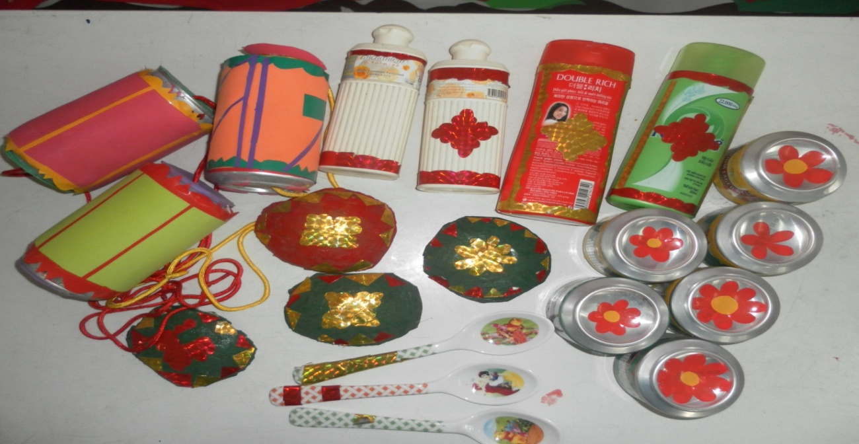

Hình ảnh 1: đồ chơi góc âm nhạc

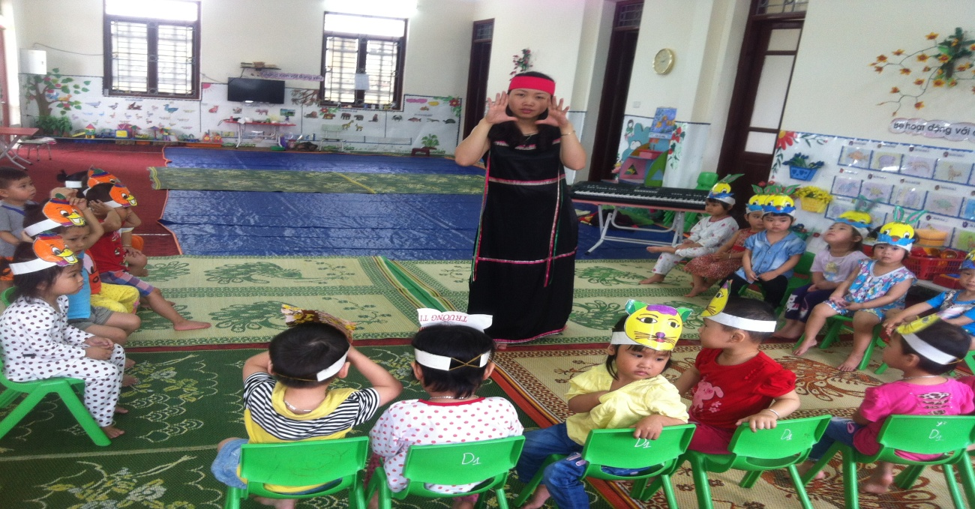

Hình ảnh 2: Nghe hát: gà gáy le te

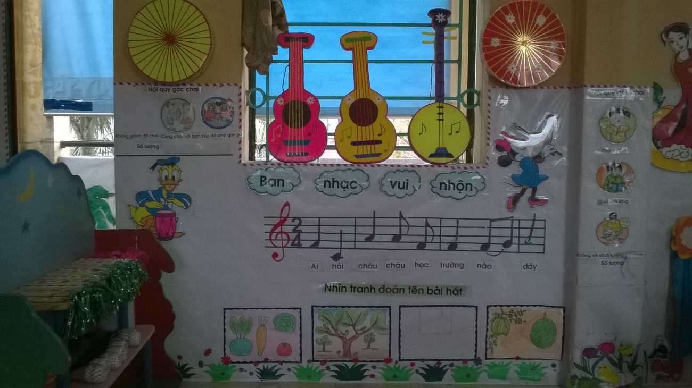

Hình ảnh 3: góc âm nhạc

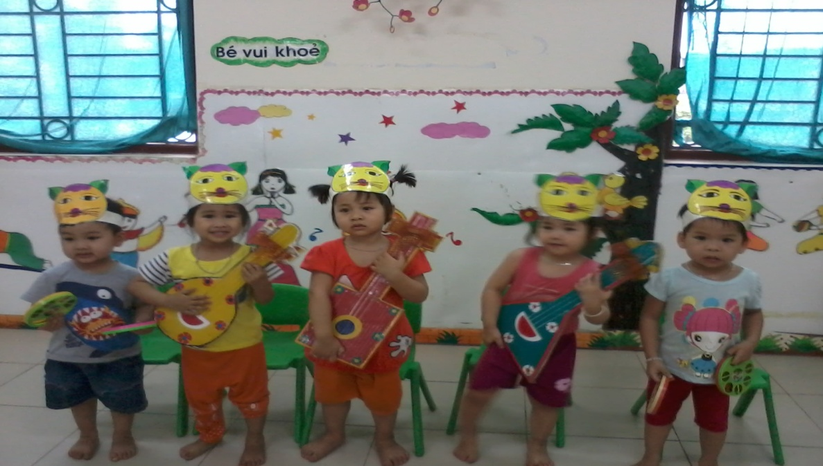

Hình ảnh 4: Bé biểu diễn văn nghệ

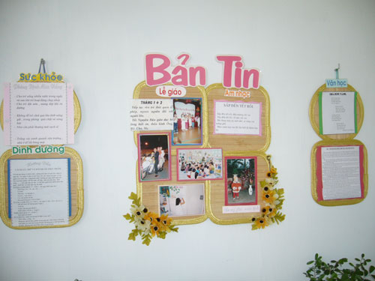

Hình ảnh 5: Bảng tuyên truyền cho cha mẹ

